Консультация для родителей
«Зачем ребёнку музыка?»
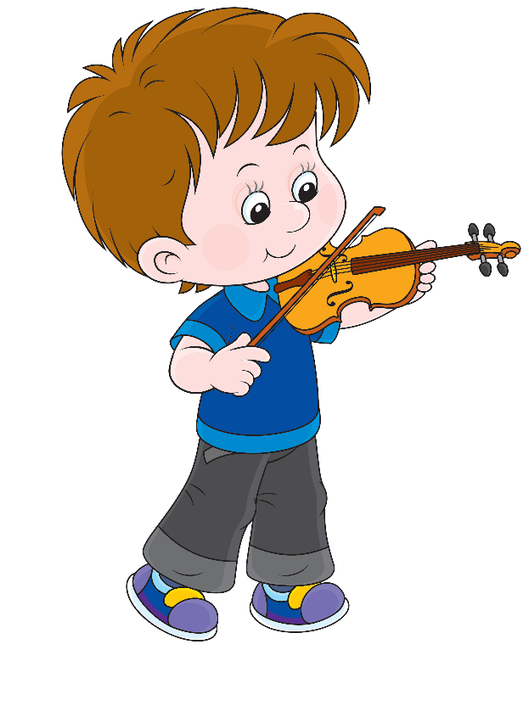
У вашего малыша склонность к музыке. Вы хотите эту склонность поддержать и развить, а позже определить его в музыкальную школу. А если так случится, что из вашего ребенка не выйдет профессионального музыканта, и он выберет другую профессию? Означает ли это, что силы, время и деньги (обучение музыке требует и того, и другого, и третьего) потрачены зря? Да и вообще, нужна ли ребенку музыка, если он не станет музыкантом?
Мы уверены, что нужна. Хотя бы потому, что музыкальное воспитание тесно связано с нравственным воспитанием. Родителям, дети которых учатся в музыкальной школе, мы задавали вопрос: для чего вашему ребенку музыка? Отвечали по-разному: чтобы стал музыкантом; чтобы умел на каком-нибудь инструменте играть; чтобы полюбил музыку; для общего развития. А один папа сказал: чтобы не рос злым. Этот ответ кажется нам особенно важным: задача музыкального воспитания не столько в обучении музыке, сколько в воздействии через музыку на духовный мир ребенка.
У малыша еще мало знаний, мало опыта, но его эмоциональный мир сложен и ярок. Он обостренно чувствует добро и зло, фальшь и искренность. Занятия музыкой способны сохранить в нем эту свежесть и обостренность чувств.

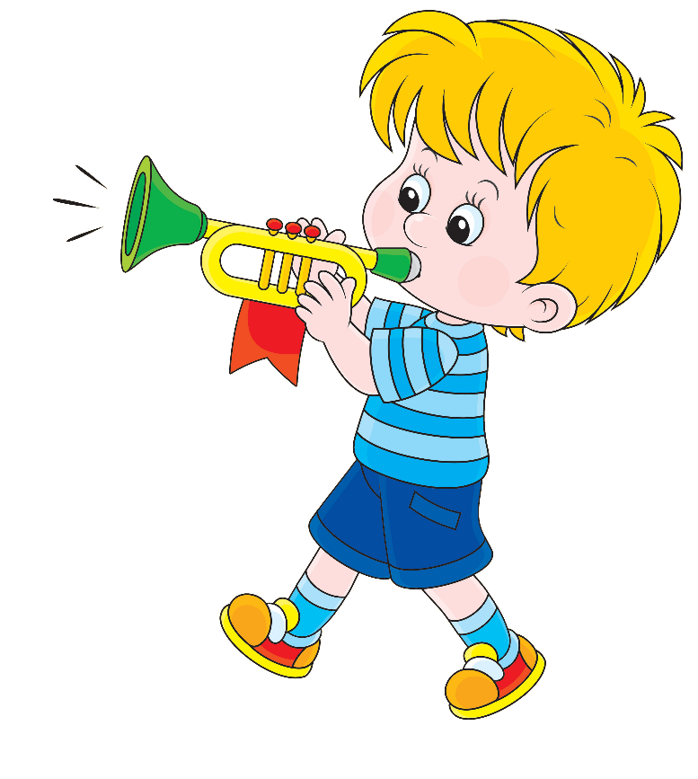
О том, что музыка может оказывать воздействие на формирование нравственных качеств человека, знали еще древние. Даром богов провозглашали музыку пифагорейцы. Платон, разделявший эстетические взгляды Пифагора, писал: "...Ритм и гармония глубже всего проникают в душу человека и сильнее всего захватывают ее, если воспитание поставлено правильно. Это ясно из опыта: когда мы воспринимаем нашим ухом ритм и мелодию, у нас изменяется душевное настроение.
Восприятие музыки ведет к тому, что мы начинаем испытывать те же чувства и при столкновении с житейской правдой".
Музыка была символом порядка и цивилизации в представлении древних китайцев. По их мнению, каждый образованный человек должен был уметь играть на том или ином музыкальном инструменте. Конфуций, например, играл на цине (древнекитайский инструмент) в минуты опасности.
Занятия музыкой приучают к труду. Чтобы научиться играть на любом музыкальном инструменте, надо ежедневно снова и снова повторять отдельные аккорды, фразы, пассажи. Причем, чтобы добиться результата, необходимо не только много работать, но и работать сосредоточенно. Вспоминается притча. У Николо Паганини не было учеников. Точнее, был только один; скрипач-оркестрант, считавшийся музыкантом посредственным, несколько лет ездил за Паганини и просил великого итальянца взять его в ученики. В конце концов маэстро согласился.

Через год занятий оркестрант стал виртуозом и начал выступать с сольными концертами. Когда новоиспеченного виртуоза спрашивали, как же Паганини сделал его мастером, тот был краток: "Паганини научил меня концентрации внимания".
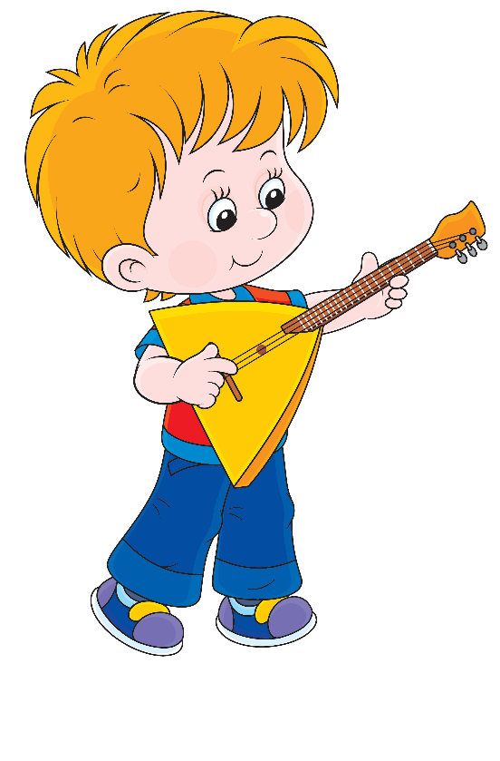
Если ребенок, окончив музыкальную школу, не стал музыкантом, а занимается совсем другим делом, время, проведенное за инструментом, не прошло зря. Он научился тому, что в жизни наверняка пригодится - много и сосредоточенно трудиться. Занятия музыкой развивают интеллектуально. Как же все-таки объяснить, что звуки, не наполненные, казалось бы, смысловым содержанием, становятся важным средством воспитания?
Эмоциональная культура стимулирует работу мысли, заставляет задуматься над сутью тех или иных нравственных представлений. Поэтому эмоции и мышление тесно связаны между собой. Под влиянием музыкальных впечатлений начинают говорить дети с замедленным умственным развитием, которых, казалось, никакими силами невозможно было расшевелить.
Как показали исследования венгерских и немецких ученых, дети, занимающиеся музыкой, обладают лучшей реакцией, легче усваивают счет. Была отмечена также прямая связь между музыкальными и математическими способностями ребенка. Учителя младших классов говорят, что после уроков музыки очень хорошо проходят уроки чтения; у детей обостряется восприятие, они лучше соображают.
Музыка будит мысль. Венгерский педагог Тибор Шараи считает, что "…слушание музыки способствует лучшему
усвоению познавательного материала других предметов, уменьшает чувство перегруженности".

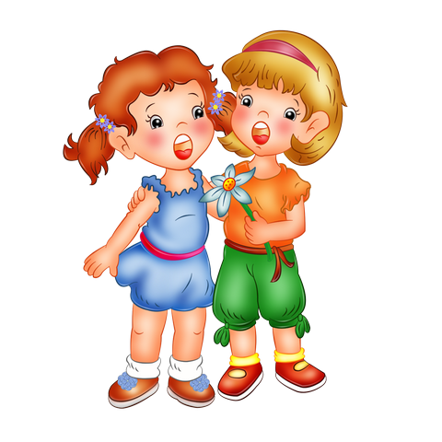
Духовному развитию детей способствует и пение в хоре. Здесь они ощущают свою ответственность за то, как звучит песня, испытывают радость творчества. "Воспитывая хориста, - писал известный хормейстер Георгий Струве, - вы, прежде всего, воспитываете человека, влюбленного в музыку, честного в своих мыслях и поступках". Между поющими в одном хоре (как детьми, так и взрослыми) обычно складываются дружеские отношения. Эмоциональный настрой одного передается другому. Занятия музыкой сближают детей и родителей. Мы имеем в виду не только сам процесс обучения на музыкальном инструменте, но и совместное слушание музыки, совместное пение. И, пожалуй, особенно, совместное музицирование. Тут возможности самые разнообразные: игра в четыре руки; игра в ансамбле на разных инструментах; родители, умеющие играть, могут аккомпанировать маленькому скрипачу или певцу.
Далеко не все дети любят быть солистами. Куда приятней выступать в домашнем концерте вместе с папой, мамой, бабушкой. У семейного музицирования давние традиции. Зародившись в аристократических салонах Западной Европы в XVI - XVII веках, оно со временем проникает во всё более широкие круги народа. Центром такого музицирования стала Вена. Здесь особенно увлекались камерной музыкой и потому старались учить детей на разных музыкальных инструментах. Если один ребенок играл на скрипке, то другого учили игре на альте или виолончели.

В начале 20-х годов наши выдающиеся музыканты-педагоги Борис Асафьев и Болеслав Яворский стремились сделать творческое музицирование одним из главных методов музыкального воспитания. По их предложению стали входить в практику детские оркестры с безвысотными ударными инструментами (барабанчики, бубны, кастаньеты, треугольники), а также специально настроенные стеклянные сосуды, когда звук извлекается ударом по ним специальной палочки. Играя в таких оркестрах, дети (особенно, те, которые по каким-то причинам не могли петь) получали возможность активно заниматься музыкой. К сожалению, оркестры эти просуществовали недолго.
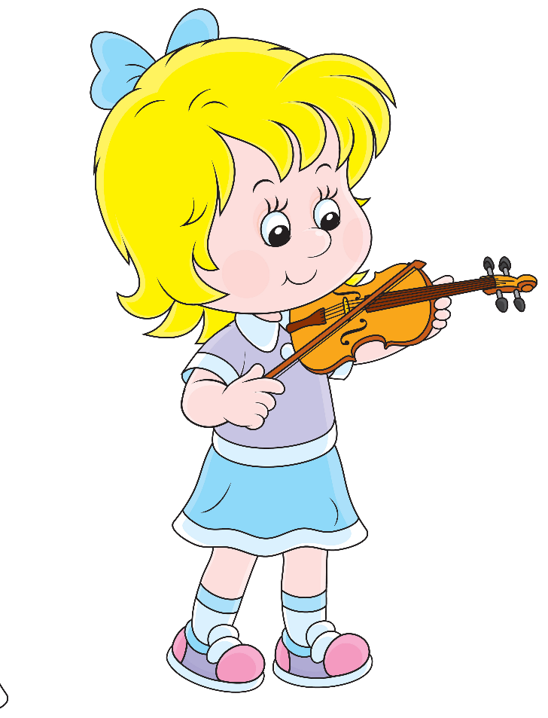
Важный стимул для детей, занимающихся музыкой, - участие в концертах, в том числе домашних. Устраивая такой концерт, надо постараться создать праздничную атмосферу: навести порядок в комнате, красиво одеться, поставить в ряд стулья и т. п. Пока звучит музыка, исключены разговоры, не стоит ходить по комнате, заниматься каким-либо другим делом. Всё как на настоящем концерте.
Даже если ребенок играет, по вашему мнению, не очень хорошо, с ошибками, непременно надо наградить его исполнение апплодисментами и ободряющими словами. А замечания - потом.
И еще одно существенное обстоятельство. Ребенок, выступая в концертах, начинает понимать, что, играя, он приносит слушателям радость. Делая добро, мы сами становимся добрее.

Занятия музыкой делают человека сильней. Музыка развивает решительность, уверенность в себе. Как сказал Бетховен: "Музыка должна высекать огонь из мужественной души".
В истории немало ярких примеров воздействия музыки, особенно песенной на человека и даже на массы людей. Во времена Великой французской революции один из генералов Робеспьера обратился с просьбой к парламенту: "Пришлите в подкрепление тысячу солдат либо тысячу экземпляров "Марсельезы"
Музыка приходит на помощь человеку в трагические минуты его жизни. Гибель "Титаника"… Спасения нет, и судовой оркестр играет Бетховена. Сила музыки побеждает ужас смерти, помогает человеку до последнего мгновения оставаться человеком.

